Numele…………… Data………
Clasa……………….

- Completati spatiile libere 20p (10x2p)
- Invelisul exterior al atmosferei solare poarta numele de……………..
- Cea mai apropiata planeta de Soare este…………
- Primul om care a ajuns pe luna se numea……………………
- Cele trei subinvelisuri ale scoartei terestre sunt:………………….,…………………….,………………………….
- Procesul care presupune coborarea si retopirea unei placi mai grele in astenosfera poarta de numirea de……………………………………………
- Suprafetele cvasiorizontale rezultate din consolidarea lavelor fluide se numesc……………………
- Dezagregarea reprezinta…………………………
- Formele de relief rezultate prin tasare in loess sunt:………………………,……………………..,………………..
- Procesul de eroziune exercitat de ghetar poarta denumirea de…………………………..
- Pesterile apar frecvent in masivele alcatuite din roci……………………
- Alegeti varianta corecta: 20p (10x2p)
- Miscarea efectuata de Pamant in jurul axei sale poarta denumirea de:

- Miscare de rotatie
- Miscare de revolutie
- Miscare de nutatie
- Miscare epirogenetica
2.Planeta Marte mai poarta denumirea si de:

- Planeta Albastra
- Planeta Verde
- Planeta Rosie
- Planeta Neagra

3.Linia de pe harta care uneste punctele cu aceeasi altitudine poarta denumirea de:

- Curba batimetrica
- Curba de nivel
- Izohieta
- Izohipsa

4. Este o roca detritica cimentata:

- Argila
- Nisipul
- Praful
- Malul
5.Depresiunile tectonice largi in care s-au format muntii poarta denumirea de:

- Fose
- Geosinclinale
- Doline
- Grabene
6.Altimetric campiile se desfasoara sub altitudinea de:

- 300 m
- 1000 m
- 2345 m
- 50 m
7.Portiunea cea mai adanca a albiei unei vai, ocupata permanent cu apa se numeste:

- Albie majora
- Versant
- Renie
- Talveg

8.Este un tarm inalt:

- Tarmul cu delta
- Tarmul cu fiorduri
- Tarmul cu laguna
- Tarmul cu liman

9.Campurile de pietre din regiunea desertica poarta denumirea de:

- Dune
- Erguri
- Hamade
- Morene
10.Morenele sunt forme ale reliefului:

- Glaciar
- Vulcanic
- Fluviatil
- Eolian
II I Utilizand schita de mai jos numiti componentele unui Vulcan notate cu 1,15,13,3,12
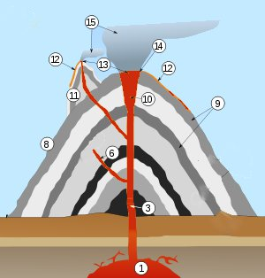
10p
1………………….. (5x2p)
15…………………
13…………………….
3………………………
12…………………………
IV Aranjati corect coloanele, grupand tipul de roca si forma de relief

Argile
Conglomerate
Calcare
Loess
Nisip
Alunecari de teren 20p (5x4p)
Doline
Crovuri
Erguri
“Capatani de zahar”

V.Folosind harta de mai jos raspundeti la urmatoarele cerinte: 20p (5x4p)
-numiti unitatile de relief notate pe harta cu literele :A,G,,F
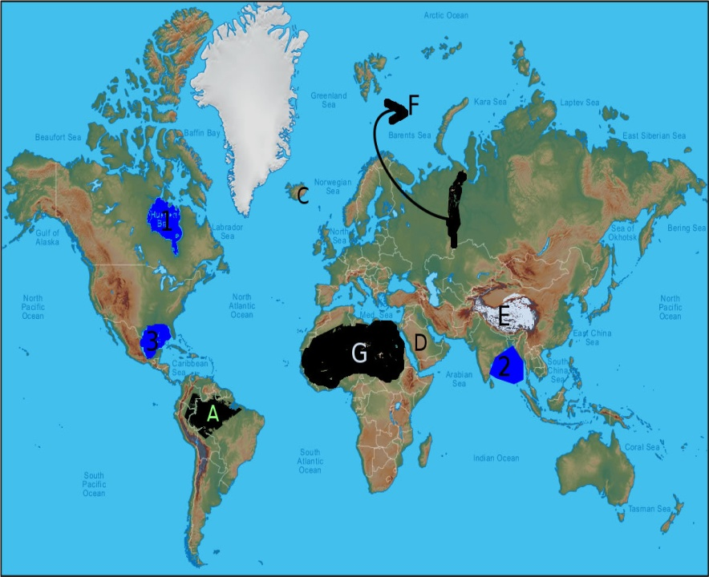
-numiti golfurile notate pe harta cu cifrele :1,2,3
-numiti 2 forme de relief din unitatea D
-numiti un tip de relief din unitatea E

